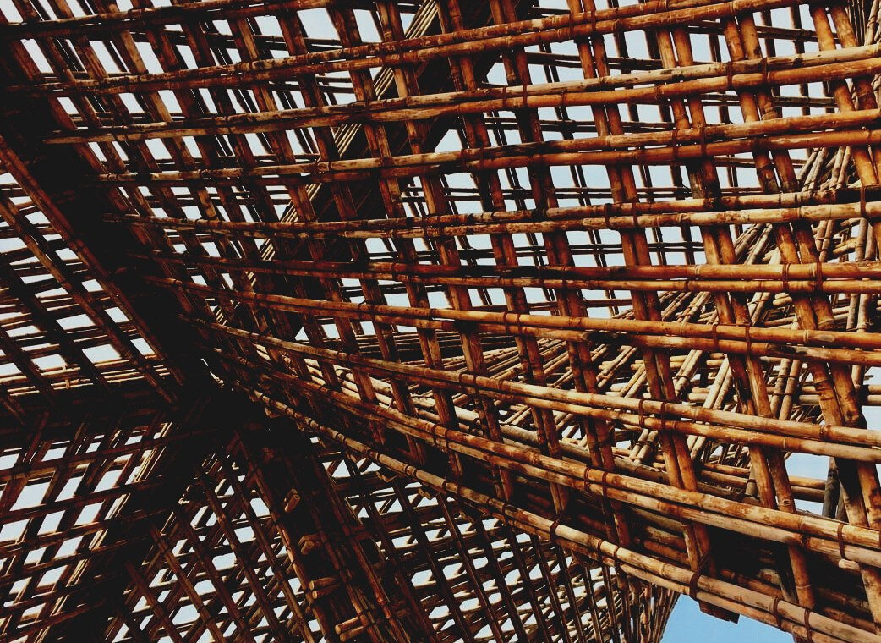

YΛΙΚΟ ΑΞΙΟΛΟΓΗΣΗΣ

2^{Η} ΔΙΔΑΚΤΙΚΗ ΕΝΟΤΗΤΑ
ΓΕΝΙΚΕΣ ΟΔΗΓΙΕΣ ΓΙΑ ΤΗ ΧΡΗΣΗ ΞΥΛΙΝΩΝ ΥΛΙΚΩΝ ΚΑΙ ΠΑΝΕΛ ΜΕ ΒΑΣΗ ΤΟ ΞΥΛΟ
UPWOOD
Βελτίωση δεξιοτήτων των τεχνιτών, οικοδομικών εργασιών, στις μεθόδους ξύλινων κατασκευών για ενεργειακά αποδοτικά κτήρια

UPWOOD-PUU
Rakennustyöläisten ammattitaito energiatehokkaiden rakennusten puurakentamisenmenetelmissä

Πίνακας Περιεχομένων
1. Συχνές Ερωτήσεις 2
2. Ερωτήσεις Πολλαπλής Επιλογής 3
3. Μελέτες Περίπτωσης 4
3.1 Μελέτη Περίπτωσης 1 4
3.2 Μελέτη Περίπτωσης 2 4
3.3 Μελέτη Περίπτωσης 3 4

Συχνές Ερωτήσεις
- Ερώτηση: Σε ποια θερμοκρασία επεξεργάζεται το θερμικά επεξεργασμένο ξύλο;
Απάντηση: +170 έως +230 °C.

- Ερώτηση: Ποια είναι η κλάση Α και η κλάση ΑΒ;
Απάντηση: Κλάση Α σε επαφή σκυροδέματος και νερού ενώ κλάση ΑΒ σε δομές πάνω από το επίπεδο του εδάφους.

- Ερώτηση: Ποια είναι η διαφορά μεταξύ ποιότητας και αντοχής;
Απάντηση: Η κατηγορία ποιότητας καθορίζεται από την εμφάνιση του πριονισμένου ξύλου ενώ η κατηγορία αντοχής από τις ιδιότητες που σχετίζονται με την αντοχή του ξύλου, οι οποίες συχνά επηρεάζουν επίσης την εμφάνιση.

- Ερώτηση: Τι είναι χαρακτηριστικό για ένα κατασκευασμένο προϊόν LVL;
Απάντηση: Η πλαστικοποιημένη Ξυλεία καπλαμά σε αυτό το πλαίσιο σημαίνει καπλαμάς για φέροντες φορτία κατασκευές που συμμορφώνεται με το πρότυπο SFS-EN 14374.

Ερωτήσεις Πολλαπλής Επιλογής
- Τί σημαίνει η σήμανση CE στα προϊόντα?
  - Το προϊόν εξάγεται από την Κίνα.
  - Εξασφαλίζει ότι το προϊόν εκπληρώνει τα περιβαλλοντικά θέματα. Ως εκ τούτου, το προϊόν μπορεί να εξαχθεί και να πωληθεί ελεύθερα στην ευρωπαϊκή εσωτερική αγορά.
  - Η σήμανση CE προσαρμόζεται στο εσωτερικό ποιοτικό έλεγχο. Η πιστοποίηση, η επιθεώρηση και οι δοκιμές πραγματοποιούνται από κοινοποιημένο οργανισμό. Ως εκ τούτου, το προϊόν μπορεί να εξαχθεί και να πωληθεί ελεύθερα στην ευρωπαϊκή εσωτερική αγορά.
- Ξυλεία είναι ένας γενικός όρος για:
  - Σε όλες τις πλευρές πριονισμένη και πλανισμένη ξυλεία.
  - Στρογγυλό ξύλο καθώς και πριονισμένο και πλανισμένο προϊόν.
  - Τουλάχιστον σε τρεις πλευρές πλανισμένο ξύλο.
- Σε θερμικά επεξεργασμένο ξύλο, οι επόμενες αλλαγές μπορεί να εμφανιστούν:
  - Το χρώμα του ξύλου αλλάζει σε ανοιχτό καφέ, αυξάνεται η ακαμψία και βελτιώνεται η βιολογική ανθεκτικότητα.
  - Η αντοχή κάμψης αυξάνεται μέχρι και 30%.
  - Η επιφάνεια του ξύλου αντιστοιχεί σε ένα ξύλο που έχει στεγνώσει πάνω από εκατοντάδες χρόνια.

Μελέτες Περίπτωσης

Μελέτη Περίπτωσης 1
Οι μέθοδοι πριονίσματος πριστής ξυλείας περιλαμβάνουν πριόνισμα χωρίς να επηρεάζεται ο πυρήνας, πριόνισμα πυρήνα και επιφανειακού προϊόντος. Περιγράψτε τις διαφορές μεταξύ των προϊόντων.

Μελέτη Περίπτωσης 2
Οι έννοιες της τραχύτητας της επιφάνειας μπορούν να προσδιοριστούν με διαφορετικές μεθόδους, όπως χονδροειδές πλάνισμα, ομαλό πλάνισμα, λεπτά πριονισμένη και διαστασιολογημένη πριστή ξυλεία. Πως το χονδροειδές και ομαλό πλάνισμα επηρεάζει την επιφάνεια της πριστής ξυλείας; Ποιες είναι οι βασικές διαφορές αυτών των δύο μεθόδων?

Μελέτη Περίπτωσης 3
Η θερμική επεξεργασία είναι μια μέθοδος επεξεργασίας για τη δημιουργία γενικά μιας ξυλείας με αντοχή στις καιρικές συνθήκες. Με γυμνό μάτι, το θερμικά επεξεργασμένο ξύλο μοιάζει σαν να έχει στεγνώσει για δεκάδες χρόνια. Το χρώμα είναι από ανοιχτό καφέ έως σκούρο γκρι. Πού έχετε δει ένα θερμικά επεξεργασμένο ξύλο να χρησιμοποιείται; Γιατί είναι κατάλληλο για εκείνη την περίπτωση χρήσης?

